Mathématique Module 2 : Atelier sur la modélisation par équations

Equation et lieu mathématique :

Une droite : C’est la représentation graphique d’un ensemble de points alignés (en fait, un ensemble indéfini de points.)
Lieu mathématique : Est un ensemble de points (généralement un ensemble de points qu’on compte représenter et considérer d’un point de vue géographique.)

Exercice 5 :

X | 0 | 1 | -1 | 2 | -2
Y | 1 | 2 | 2 | 3 | 3

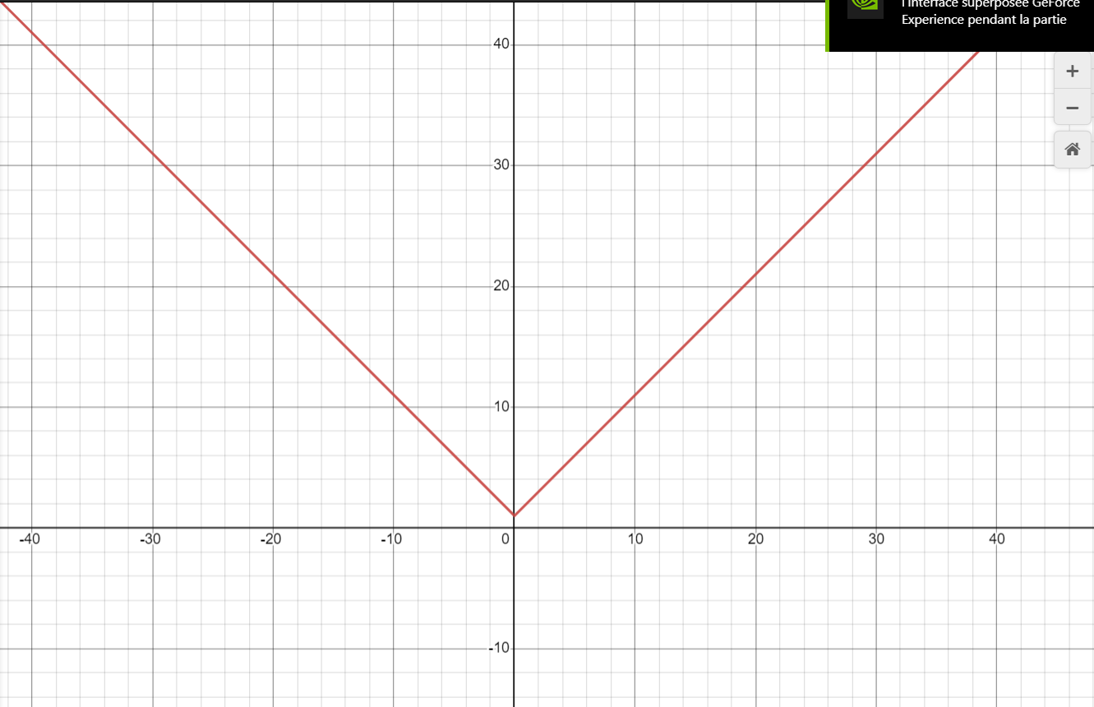

Exercice 6

- Non on ne peut pas diviser par 0

X | 2 | 4 | 3/2 | ½ | -1/2 | -4
Y | 2 | 4/3 | 3 | -1 | 1/3 | 4/5

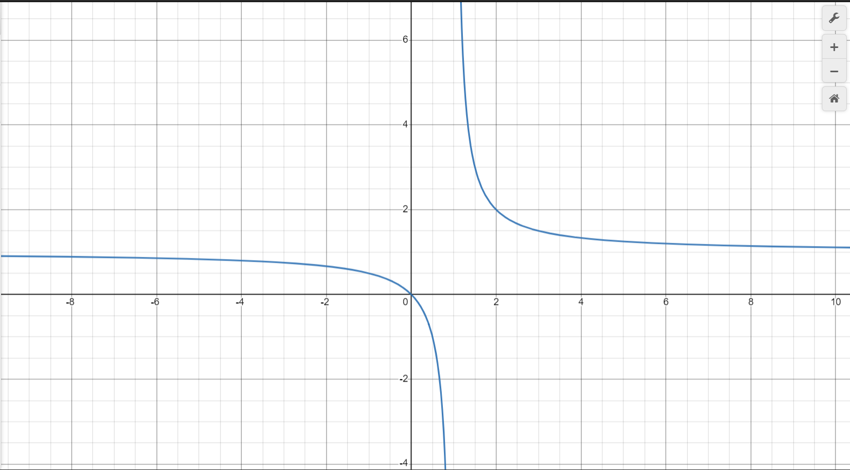

Exercice 7 :

- Y = 5x
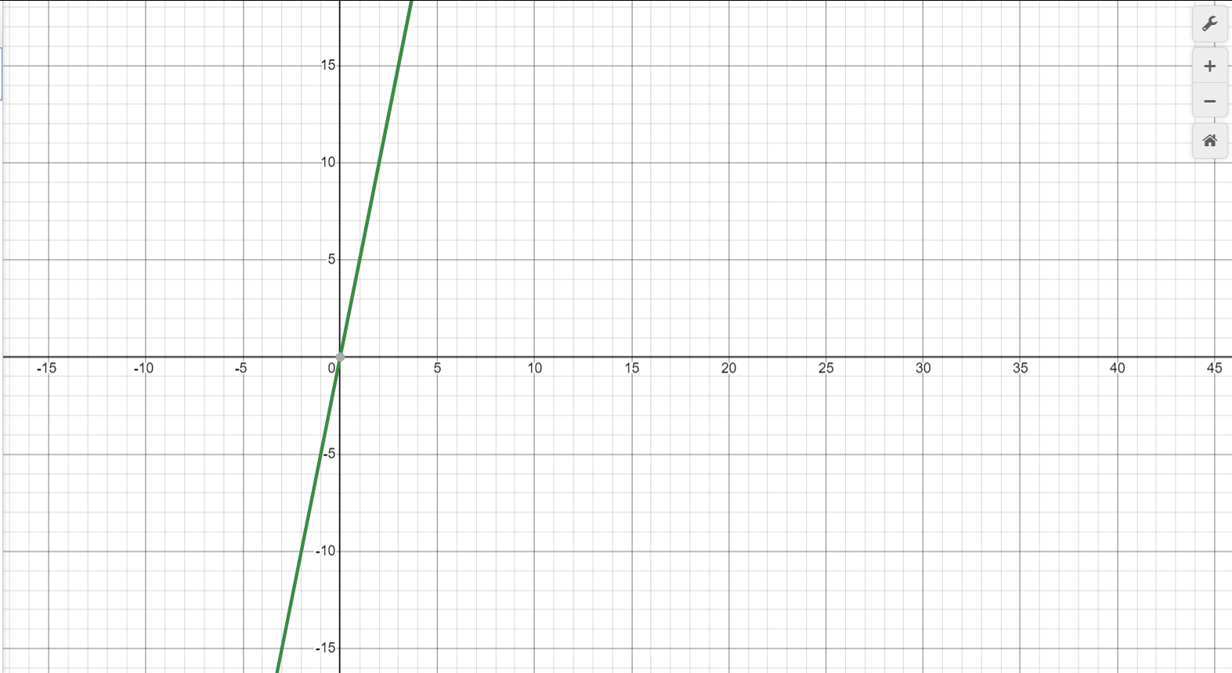

- Y = x^2
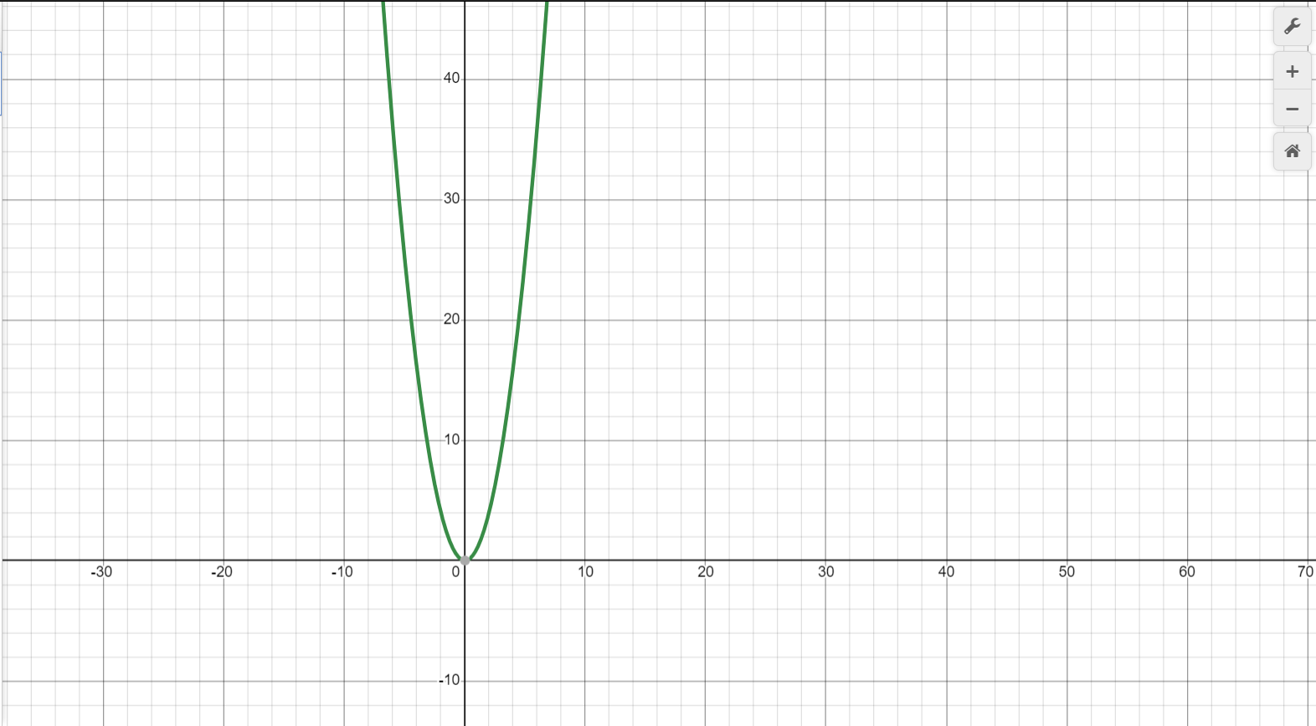

- Y^2 = 4
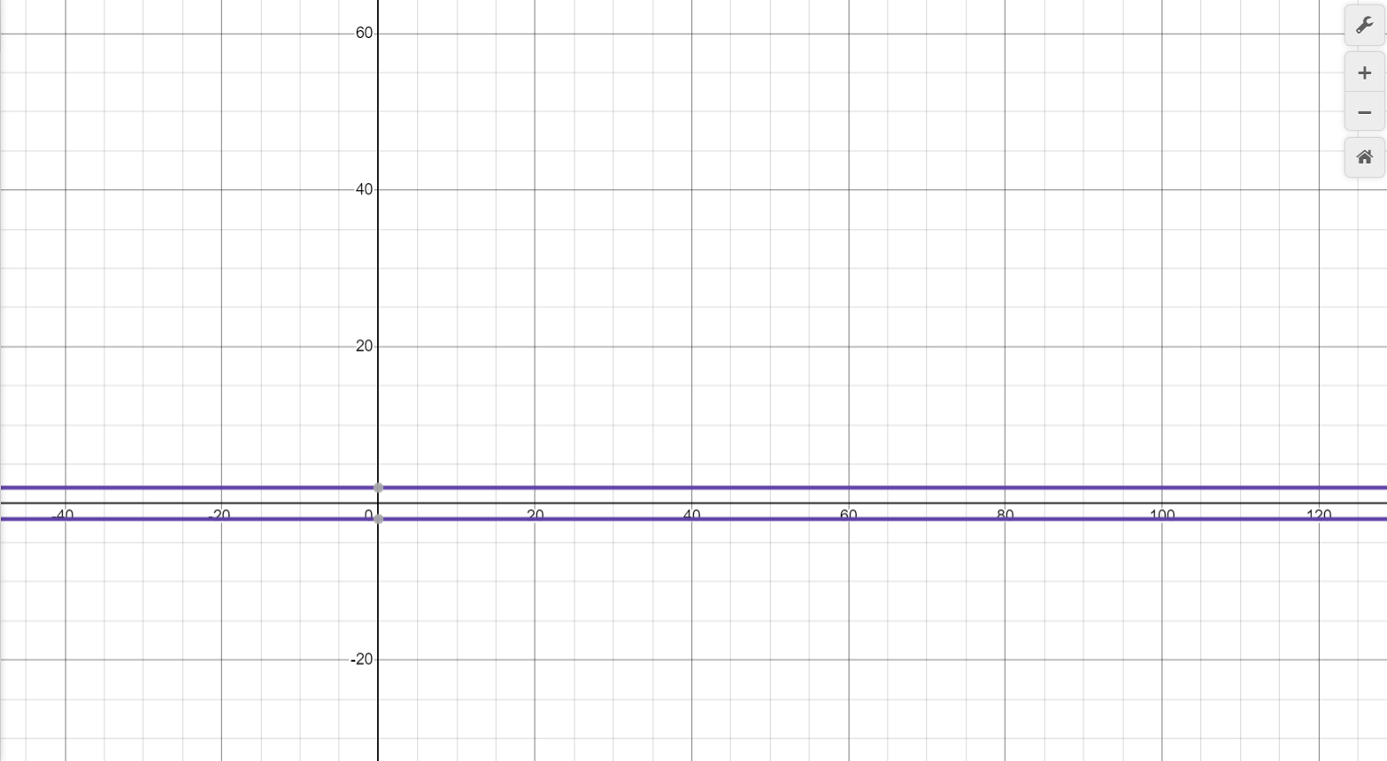

Equation de droite :

Format standard d’une équation de droite : y = ax + b
Coefficient angulaire : Indique la pente de la droite, c’est la quantité dont la droite s’élève en allant de 1 unité vers la droite.
Le terme indépendant : Indique à qu’elle hauteur la droite coupe l’axe vertical.

Exercice 13 :

- A = 3 B = 2 Y = 3x + 2
- A = 2 B = -3 Y = 2x – 3
- A = -1 B = 7 Y = -x + 7

Construire l’équation d’une droite :

Si on connait le coefficient angulaire a et le terme indépendant b d’une droite on peut facilement donner son équation : y = ax + b
Le faite de dire que deux droites sont parallèles revient à dire qu’elles ont le même coefficient angulaire. Ainsi, plutôt que de donner le coefficient angulaire de la droite recherchée, on pourrait vous indiquer qu’elle est parallèle à une droite donnée.

Exercice 16 :

Y = ax + b
X = nombre de jours
Y = hauteur en mm
Y = 3x + b
50 = 3 * 10 + b => b = 20
Y = 3x + 20

Exercice 18 :

10 jours = 40mm
40 : 10 = 4mm/jours
Y = 4x + b
70 = 4 * 10 + b => b = 30
Y = 4x + 30

Exercice 20 :

1 km = 2 euros
50 euros prise en charge
Y = 2x + 50
84 = 2x + 50
84-50 = 2x
34 = 2x
17 = x

Exercice 22 :

5% de pluie = 20cm
15 % de pluie = 28cm
Y = mx + b
m = (28-20) / (15-5) = 8/10 = 0.8
20 = 0.8 * 5 + b
20 – 4 = b
16 = b => b = 16
Y = 0.8x + 16
Pour 12%
Y = 0.8 * 12 + 16
Y = 25.6
Croissance moyenne = 25.6 cm pour 12% de pluie

Exercice 23 :

Regarder ex 22

Exercice 24 :

60 secondes = 1000 commandes (1000,60)
150 secondes = 10 000 commandes (10 000,150)
m = (150 – 60) / (10 000 – 1000) = 90/9000 = 0.01
60= 0.01*1000 + b
b = 50
Y = 0.01*7000 + 50
Y = 120 secondes pour traiter 7000 données
300 = 0.01*x + 50
300-50 = 0.01x
250 = 0.01x
25 000 = x
X = 25 000 données maximum en 5 minutes

